

CERTIFICAT D’ADMISSION
Année scolaire {{ ACADEMIC_YEARS }}

Paris, le {{ NOW }}

Je soussignée, Chahinez RAZGALLAH, chef du service des affaires scolaires, atteste que :

{{ STUDENT_NAME }}

Né(e) le {{ STUDENT_BIRTHDATE }} à {{ STUDENT_BIRTHPLACE }} ({{ STUDENT_BIRTHCOUNTRY }})

est autorisé(e) à s’inscrire en :

{{ STUDENT_CURSUS }}, pour l’Année scolaire {{ ACADEMIC_YEARS }}
sous réserve d’accomplir les formalités pédagogiques et administratives d’inscription et de s’acquitter des droits de scolarité.

Le statut d’étudiant.e s’étend du 1er septembre au 31 août de l’année scolaire {{ ACADEMIC_YEARS }}.
Le statut d’étudiant.e se poursuit pendant les vacances scolaires jusqu’à la rentrée scolaire suivante.

Cette présente attestation est délivrée à la demande de l'intéressé(e) pour servir et valoir ce que de droit.

Chahinez RAZGALLAH

Chef du service des affaires scolaires
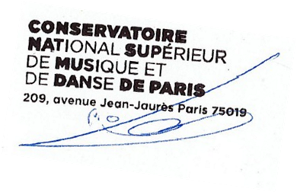

209 avenue Jean Jaurès 75019 PARIS Tel : +33 (0)1 40 40 45 45 WWW.conservatoiredeparis.fr

